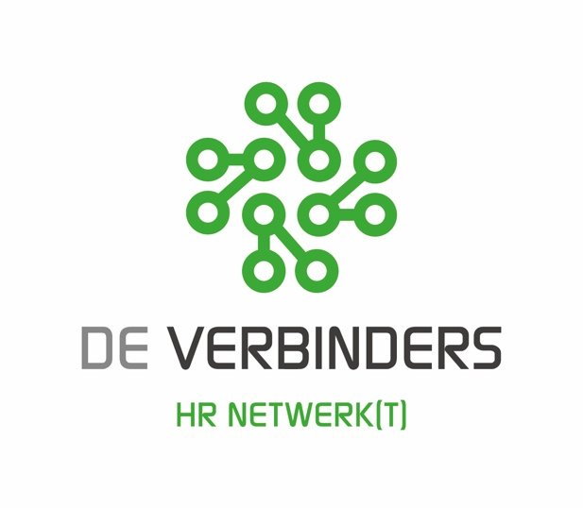

Draaiboek Werkgevers

Loopbaanfestival

Inhoudsopgave

Wat houdt het in? 3
Wat levert het op? 5
Uitvoering 5
Website 6
Tijdspad 7
Contact Projectmedewerker 6

De Loopbaanfestival – wat houdt het in?

De Loopbaanfestival heeft twee doelen:
- Elkaar ontmoeten, inspireren, van elkaar leren en samen sterker komen te staan. Samen in beweging komen om de duurzame inzetbaarheid van medewerkers te vergroten en zo het werkplezier te vergroten. Tevreden medewerkers, tevreden werkgevers.
- Als werkgever krijg je de kans jouw organisatie goed op de kaart te zetten en te laten zien waar je voor staat. Jouw zichtbaarheid wordt vergroot.

De Loopbaanfestival is bedoeld voor:
- Medewerkers die op zoek zijn naar ander werk (vrijwillig of gedwongen).
Hen de kans te geven om een kijkje te nemen bij andere werkgevers, zich te oriënteren op ander werk om zo hun perspectief op werk en kansen te vergroten.
- Medewerkers die (nog) niet op zoek zijn naar een andere baan maar werken aan hun duurzame inzetbaarheid.
Ook zij kunnen op deze manier hun blikveld verruimen én hun kennis en netwerk vergroten.
- Werkgevers.
Je kunt netwerken, mogelijke samenwerkingspartners ontmoeten, je organisatie op de kaart zetten, vacatures delen, in contact komen met toekomstige werknemers etc.

De Loopbaanfestival bestaat uit drie onderdelen:
- Arbeidsmarkt -> 1 middag waarin alles in het teken staat van ontmoeten, verbinden en delen.
- Werkplek meekijken -> Voor één dag een andere baan!

- Arbeidsmarkt
Op donderdag 16 juni is het Loopbaanfestival. Van 13:30 tot 17:00 ben jij en al je collega’s van harte welkom op het CIVON Smart Business Centre te Ulft (praktijklocatie van het Graafschap College in Doetinchem). We willen alle werkgevers vragen om hier een stand in te richten zodat er een arbeidsmarkt ontstaat. Er komt natuurlijk een vacaturewand en er kunnen ook korte workshops/sessies gehouden worden. Let op: Alle activiteiten vinden plaats op de arbeidsmarkt (en dus niet meer in aparte ruimtes). Denk als deelnemende organisatie dus goed na over wat jullie op dit moment doen wat van meerwaarde voor de bezoekers is en/of wat het delen waard is! Dit kan van alles zijn: korte uitleg over een nieuwe ontwikkeling, teaser van een training, activiteit, live experience, tips over netwerken, yoga/mindfullnes of een korte test; leef je uit!

- Meekijken op een andere werkplek voor één dag!
Elke jaar organiseren wij ook de mogelijkheid dat medewerkers een dagje bij een organisatie of een specifieke functie kunnen meelopen. Echter op dit moment ziet de wereld er iets anders uit en heeft elke organisatie natuurlijk te maken met de Corona-maatregelen en wat dit voor het interne personeel betekent en het ontvangen van gasten. Daarnaast hebben we onze les getrokken uit de vorige edities, dat de aangeboden werkplekken niet altijd over een komen met de gevraagde werkplekken. Om jullie geen onnodig werk te laten verrichten, kun je op de arbeidsmarkt in contact komen met geïnteresseerde medewerkers en hier afstemmen welke werkplek interessant is om mee te kijken.

Wat levert het op?
- Zet je bedrijf/organisatie op de kaart als aantrekkelijke regionale werkgever en maak kennis met andere werkgevers;
- Maak arbeidsmobiliteit en werkplezier op een laagdrempelige manier bespreekbaar binnen je organisatie.
- Stimuleert en inspireert medewerkers om stappen te zetten en/of doelen te stellen.
- Vergroot het perspectief op werk voor medewerkers; je vergroot hun netwerk en biedt hen zicht op haalbare vervolgstappen in zijn/haar loopbaan.
- Frisse blik door collega’s van een ander bedrijf te bezoeken en/of op bezoek te krijgen.
- Mogelijke oplossingen voor een vraagstuk in jouw bedrijf organisatie.
- Goed werkgeverschap, werken aan wendbaarheid, duurzame inzetbaarheid en werkplezier.

Uitvoering
Welke stappen te nemen:
- Aanleveren: alle namen en contactgegevens van collega’s die aanwezig zijn en de vloeroppervlakte die je nodig hebt voor jouw stand + activiteit op de arbeidsmarkt. We horen ook graag welke activiteit je aanbiedt.
- Intern verspreiden van het communicatiemateriaal om medewerkers te enthousiasmeren voor het Loopbaanfestival (Flyer via interne communicatiemiddelen) en in te laten schrijven.
- Intern overleg over de mogelijkheden om anderen mee te laten lopen op een werkplek in jouw bedrijf/ organisatie en hoe medewerkers zich kunnen inschrijven op de arbeidsmarkt en de verdere acties die hieruit voortkomen.

Tijdspad

Week | Dag | Projectmedewerker | Werkgevers | Medewerkers
Week 12  24 maart | Donderdag 2 maart | Bijeenkomst HR Netwerk | Alle communicatie-materiaal beschikbaar via de website
Week 15  11-15 april |  | Inrichting Loopbaanfestival | - Aangeven wie aanwezig met stand arbeidsmarkt  - Aanleveren kennisdeel/activiteit /workshop voor Loopbaanfestival
Week 19  Vanaf 9 mei |  | Inschrijving website Loopbaanfestival | Start Interne communicatie medewerkers opstarten  (flyer en eigen website/ eigen communicatie kanalen) | Medewerkers schrijven zich in Loopbaanfestival
Week 24  13-17 juni | Donderdag  16 juni | Loopbaanfestival | Aanwezig vanaf 12.30 uur voor opbouw | Medewerkers aanwezig vanaf 13.30 uur

Website
De Loopbaanfestival heeft een eigen website. Hierop staat alle informatie en kunnen medewerkers zich aanmelden https://www.deverbinders.nl/loopbaanfestival/inschrijven/
Ook staat er op deze website een overzicht met wanneer jouw Open Huis plaatsvindt. Je kunt je via de website aanmelden bij ‘Inschrijvingen’.

Contact
werkplezier@deverbinders.nl

